附件1
校园网登陆及与中国移动
运营商账号绑定操作指导

账号
1、账号分为两类：校园网账号和中国移动运营商宽带账号。
其中：校园网账号 -- 连接学校网络，访问校内网站。
中国移动运营商宽带账号 -- 连接外网，访问互联网。
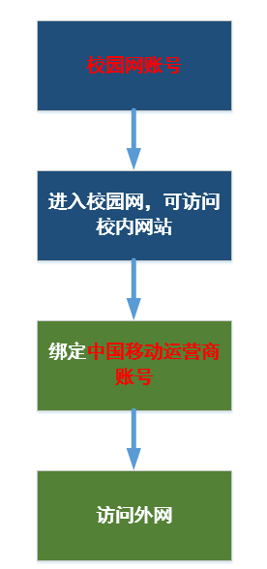

校园网账号：
本次校园网接入认证账号进行统一切换，全校学生统一使用身份证号码为账号，初始密码为身份证号后6位。
特别对于16级同学，此次账号也统一切换为身份证号。
中国移动运营商账号：
通常是手机号码/宽带账号 +密码，是运营商宽带业务的账号、密码俗称‘宽带账号密码’。
如果校园网用户想要连接外网，则需要将办理的中国移动运营商账号绑定到校园网账号上。

上网流程
1.连接CQIPC-WiFi无线信号，或者连接有线后会弹出如下认证界面：

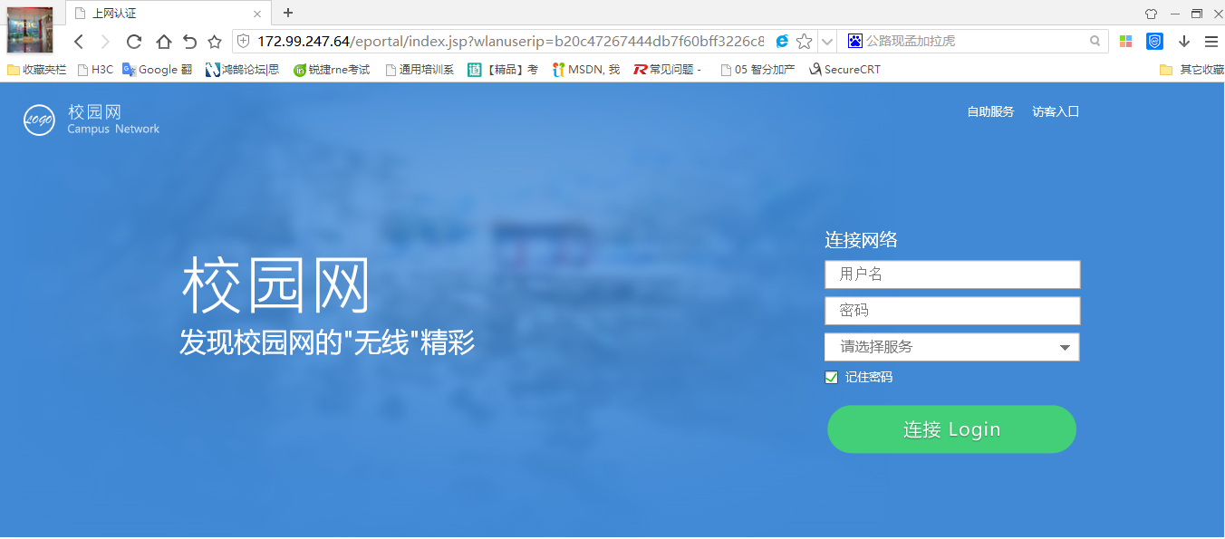
提示：如没有自动弹出认证界面则打开任意浏览器访问任意网页（如新浪）等可自动转跳：
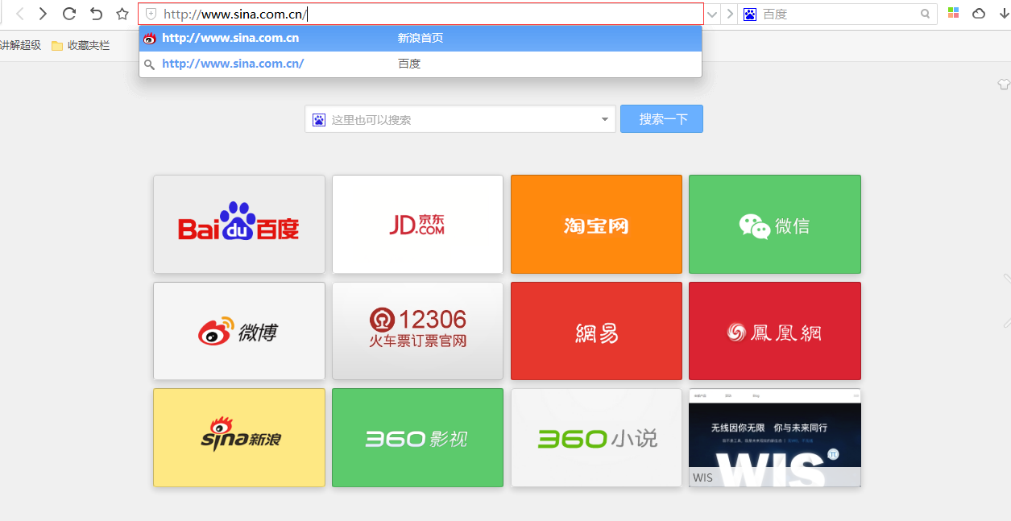

2.输入校园网账号密码，其中，
校园网账号： 身份证号码
校园网初始密码： 身份证号后6位
点击“请选择服务”进入服务选择页面，这里选择中国移动点击连接Login。
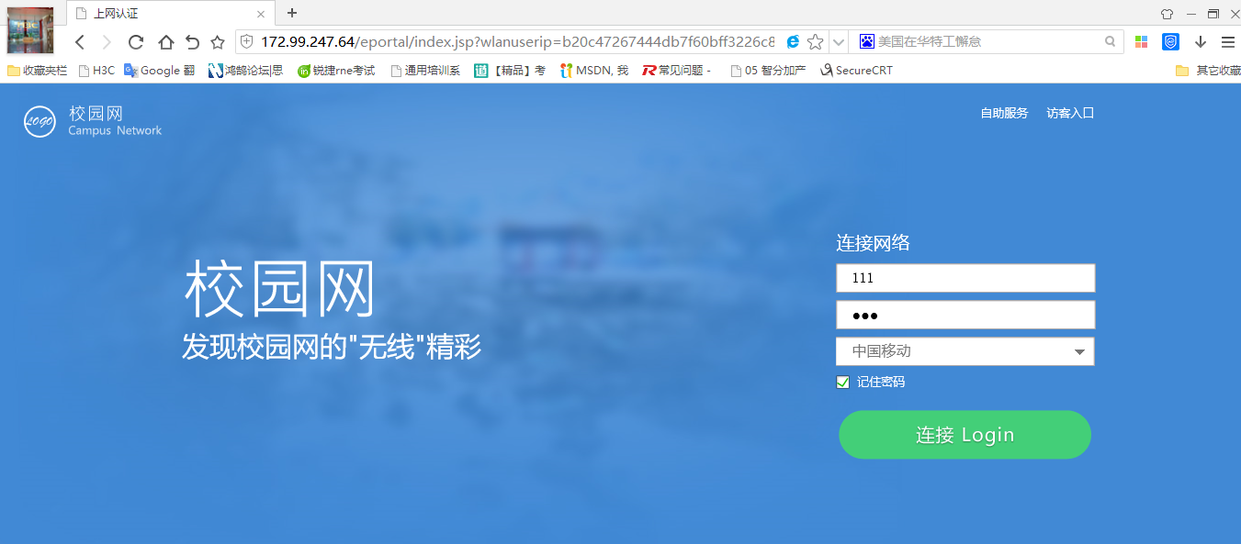

3.页面会提示输入运营商账号和运营商密码，输入开通中国移动宽带业务的“宽带账号（手机号码）”和“宽带密码（身份证号码后六位或者手机号码后六位，大多数同学为手机号码后六位，如身份证号码最后一位为X，请去掉X，后六位）”进行绑定。
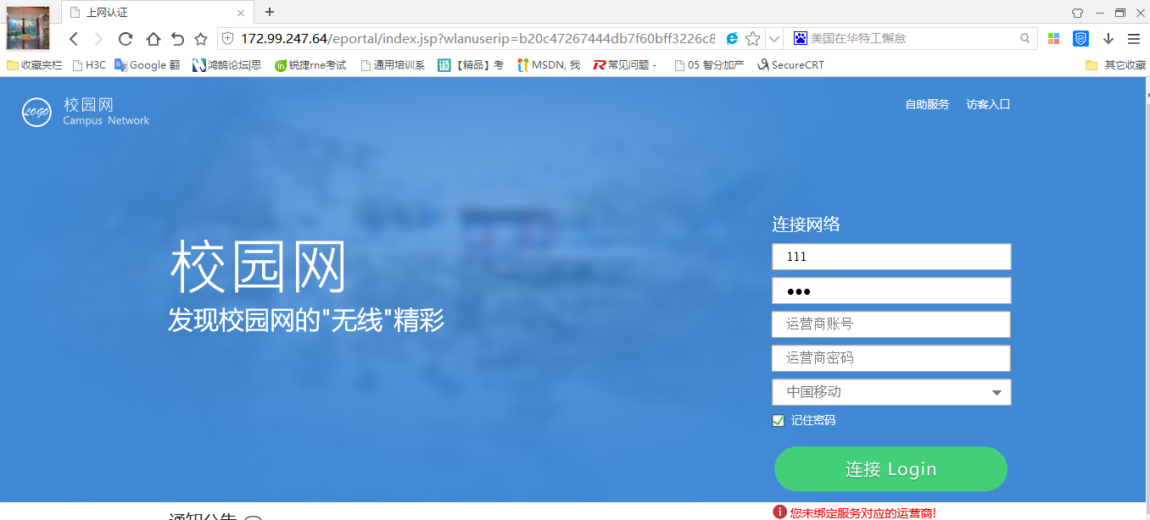
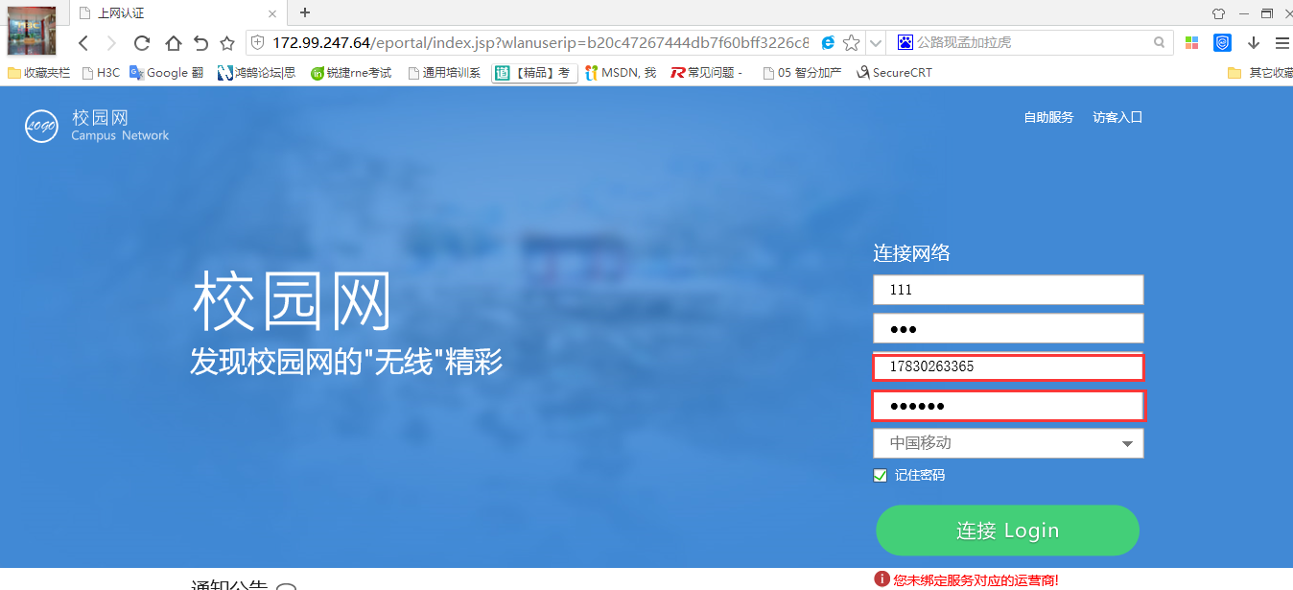
4、点击连接Login后会弹出认证成功界面（且与运营商账号绑定成功）
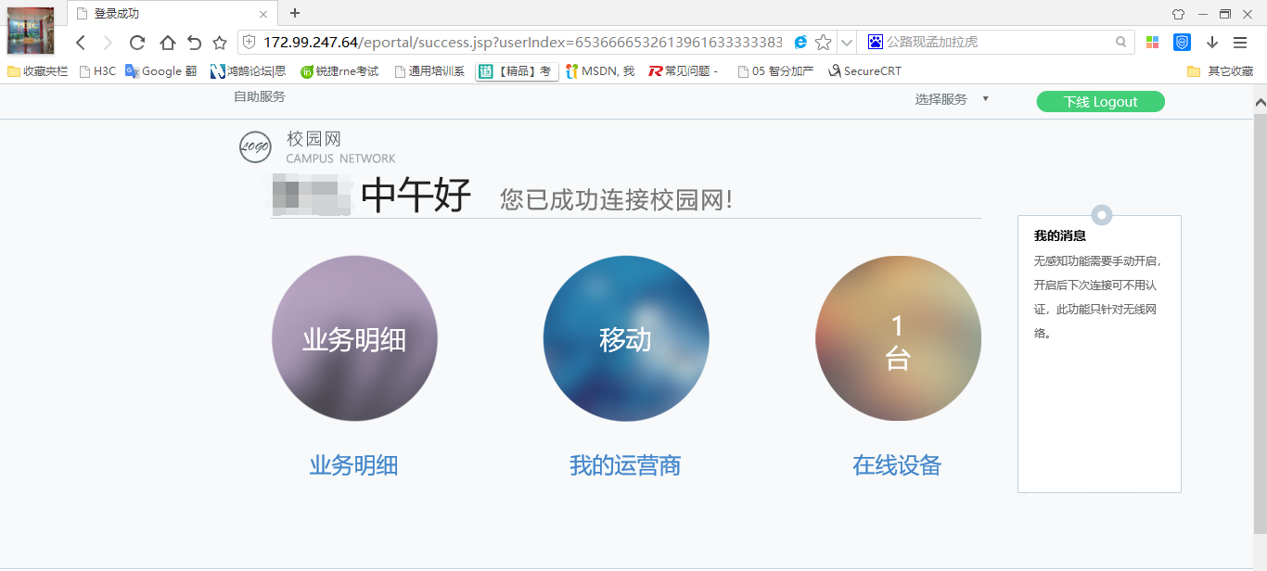

5、至此，绑定操作完成即可上网，下次登陆无需进行绑定运营商账号操作。

